平成27年4月17日

英語教育にご関心をお持ちの皆様

第46回中国地区英語教育学会・研究発表会のご案内

大会実行委員長　足立　和美

大会事務局長　　山根　正樹

拝啓　陽春の候，皆様におかれましては益々ご清祥のこととお慶び申し上げます。

さて，第46回中国地区英語教育学会を鳥取大学（鳥取キャンパス）にて下記のとおり開催いたしますので，多数のご参加をお待ちいたしております。

敬具

記

日　時：平成27年6月27日（土）

場　所：鳥取大学　地域学部棟（鳥取市湖山町南4－101）

日　程： 11:00～12:00　 理事会（地域学部棟3階　中会議室）

12:00～ 受　付（地域学部棟 正面入口）

12:30～13:00 総　会（地域学部棟　5160番教室）

13:10～14:40 特別講演（地域学部棟　5160番教室）

　　　　　　　　　　　　Prof. Kip A. Cates（鳥取大学地域学部教授、JALT国際理解教育分科会会長）テーマ：Teaching English in a Global Age

14:50～17:05 自由研究発表・*ワークショップ、**実践報告（地域学部棟）

17:30～19:00 懇親会（会場：鳥取大学生協　会費：2,500円（予定））

*ワークショップ：鳥取県米子市弓ヶ浜中学校　野口隆行先生　「明日からできるアウトプット活動―中学校・高等学校のwritingとspeaking活動―」

**実践報告：鳥取大学附属小学校　福井洋子先生　「小学校英語教育：附属小学校的アプローチ」

参加費： 学会員 無料　　　非学会員 一般2,000円　学生1,000円（学生証が必要です）

　　　　＊当日，平成27年度分の年会費（4,500円）をお支払いいただき，新規に会員になっていただいた場合，参加費は無料となります。

参加申込締切： **5月25日（月）**

参加申込方法：中国地区英語教育学会のホームページからのお申し込み

（http://casele.edu.yamaguchi-u.ac.jp/modules/bwiki/）から「非会員」として

お申し込みください。

その他

(1)　宿泊については，お手数ですが各自でご手配ください。

(2)　会場へのアクセスは裏面のURLから「鳥取大学湖山キャンパス交通案内」および「キャンパスマップ（湖山）」をご参照ください。

交通案内・キャンパスマップ：http://www.tottori-u.ac.jp/1795.htm

3）自家用車でお越しの方は、構内の駐車場がご利用になれます。

□ ＪＲ鳥取からの経路

＊JR鳥取駅乗車、JR鳥取大学前駅下車（所要時間、約7分）

＊路線バス（週末は利用できません。）

＊タクシー　・・・所要時間約20分

□ キャンパス内の経路

　正門から入ってまっすぐお進みください。左手側の時計塔が目印です。

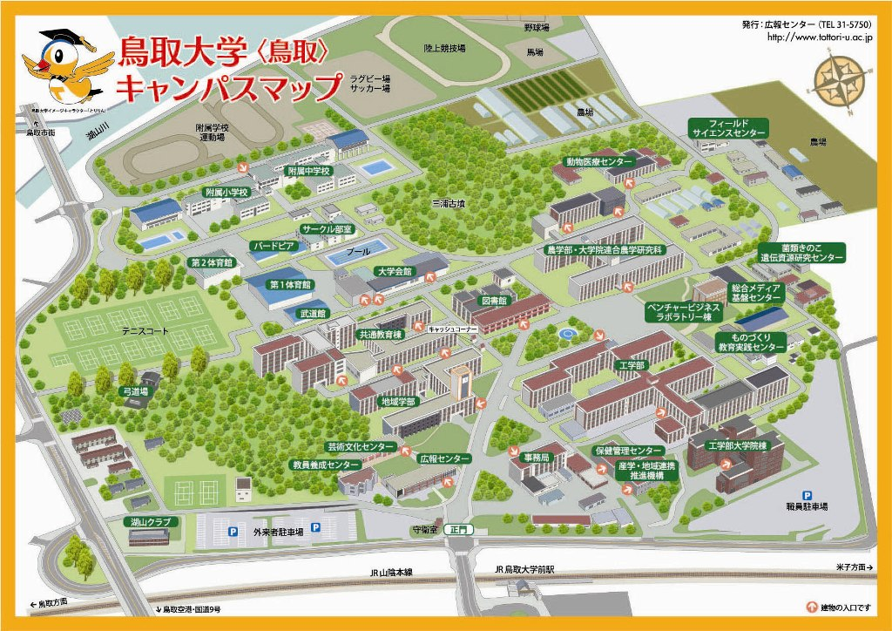

連絡先

第46回中国地区英語教育学会鳥取大会事務局

〒680-8551 鳥取市湖山町南4丁目101番地

鳥取大学地域学部 足立和美 研究室内

TEL/FAX：0857-31-5152

E-mail：kaz@rs.tottori-u.ac.jp